Ponedjeljak (20.9.-24.9.)
Sat 1= Hrvatski jezik
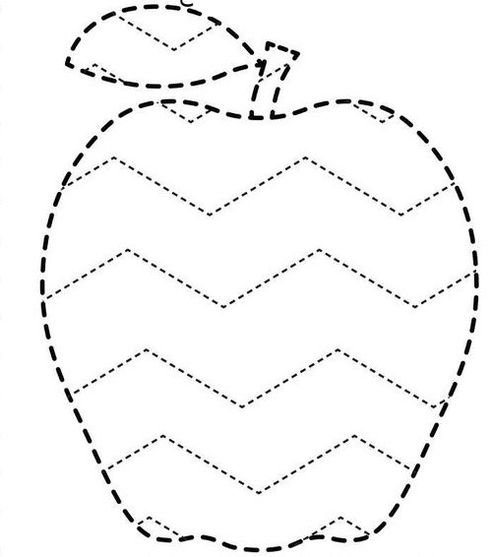
Koje voće je na slici? Povuci crte prema predlošku, a zatim oboji crtež.

Sat 2= Informatika
Sat 3= PERP
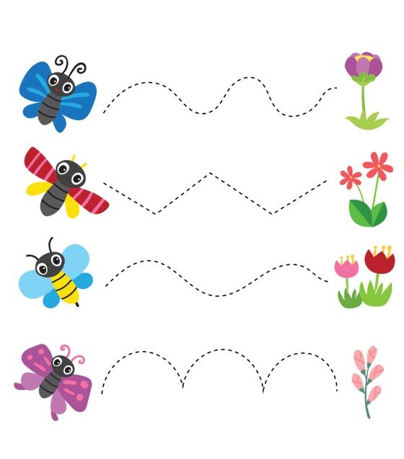
Pomozi bubama da dođu do cvjetova. Povuci crte s lijeve strane na desnu.

Sat 4= Matematika
Zaokruži sve predmete plave boje. Imenuj druge boje koje prepoznaješ.
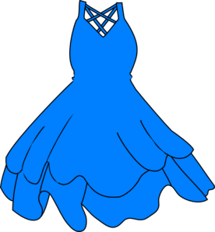

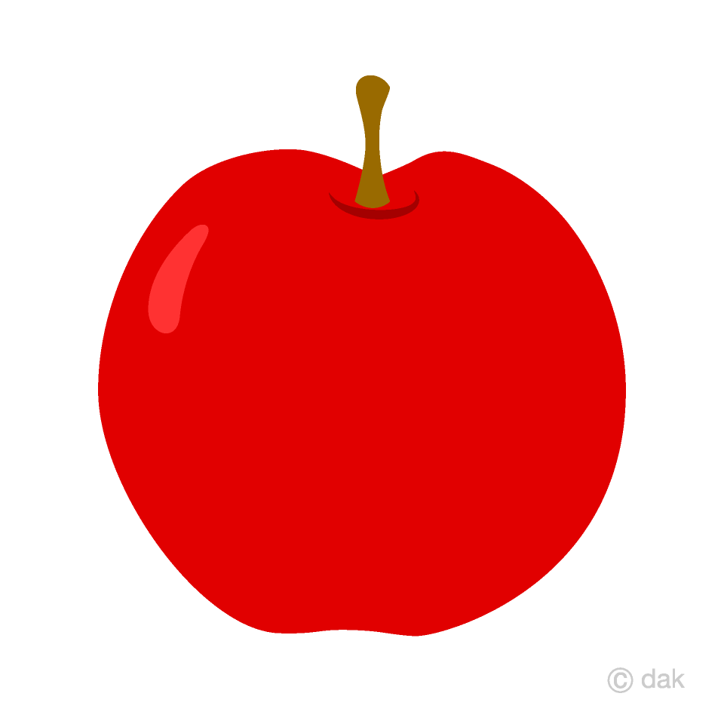

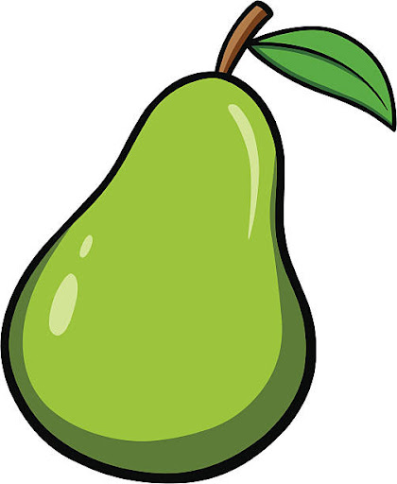

Sat 5= Likovna kultura
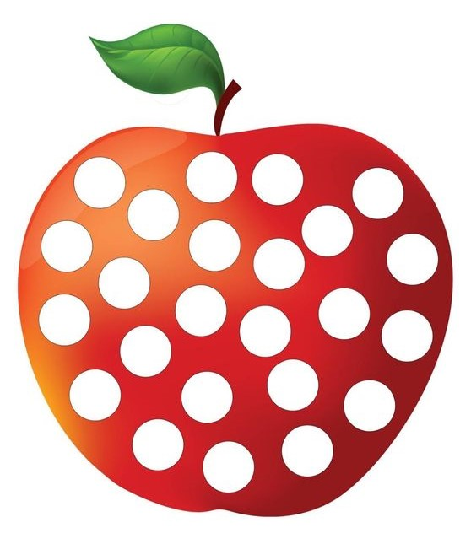
Imenuj voće na slici. Oboji točke crvenom bojom.

